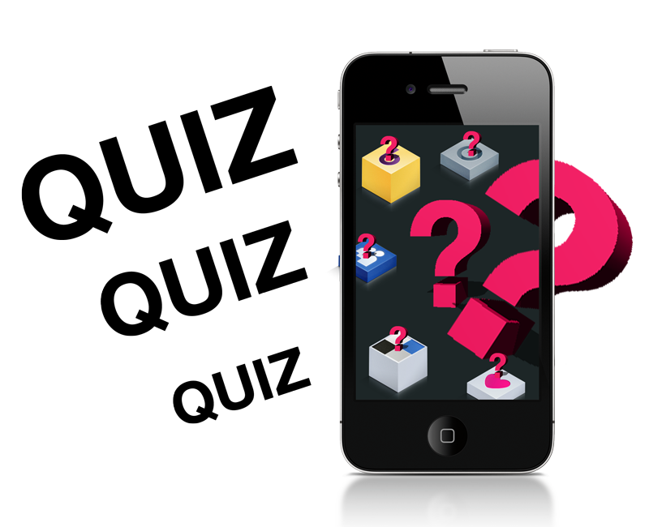Mobile app - Quiz

|  |  |
| --- | --- |
| **Namen:** | Tim de Kok |
| **Datum:** | 1-9-2020 |
| **Klas:** | LO8E-AMO1 |
| **Docent:** | M. Boukiour |
| **Project groep:** | 3 |
| **Versie:** | 1 |

Inhoud

Behoefteanalyse 3

De kern van het project 3

Aanleiding 3

Algemene beschrijving 3

Doelen van de applicatie 3

Doelgroepen van de applicatie 3

Vormgeving 3

Informatie in de applicatie 3

Interactie van de applicatie 4

Tot slot 4

# Behoefteanalyse

## De kern van het project

Dit project is een project voor een leraar van de universiteit Leiden. De bedoeling voor dit project is om een mobile app te maken met een quiz erin. De quiz is voor een bepaalde taal waar mensen woorden kunnen leren van die taal. De taal is Amazigh taal. In de app zitten 2 verschillende quiz routes die je kan doen. In deze quiz routes doe in allebei andere dingen met die taal.

## Aanleiding

De aanleiding tot het maken van dit project is, omdat de heer Hannibal kinderen tot ongeveer 12 jaar de taal Amazigh wil leren op een speelse manier.

## 

## Algemene beschrijving

Er zijn een aantal verschillende schermen die er zijn. het eerste scherm is de splashscreen waar er even kort het logo te zien is voordat we naar het hoofdscherm gaan. Op het hoofdscherm zijn de keuze knoppen naar andere pagina’s voor de quizes enz. Het eerste scherm wat er is is het oefen scherm. Het oefen scherm kunnen de kinderen oefenen met de woorden die in de app zitten. Je kan ook kiezen dan voor het quiz scherm waar de quizes gedaan worden. Dan heb je het score scherm waar kinderen hun scores van testen kunnen bekijken. Dan heb je als laatste nog een over scherm waar je informatie vind over de app.

## Doelen van de applicatie

Kinderen de taal Amazigh leren zodat ze dat kunnen gebruiken.

## Doelgroepen van de applicatie

De doelgroep van deze android app zijn kinderen op de basis school. Dus de leeftijd ligt tussen de 6 en 12 jaar ongeveer

## Vormgeving

De vormgeving moet er kinderlijk uit zien omdat het vooral voor kinderen is. De kleuren die we gaan gebruiken in de android app zijn geel, groen en blauw. Vooral omdat die kleuren kindvriendelijk zijn. het logo krijgen we en die kunnen we verwerken in de app. Fonts mogen we zelf uitzoeken alleen moeten het wel kinderlijke fonts zijn.

## Informatie in de applicatie

Er komt verschillende content op de pagina’s. Op de oefen en de quiz pagina’s komen vooral plaatjes met een woord waar je het juiste plaatje moet zoeken. Ook is er een pagina met scores. Daar moeten de scores getoond worden voor de gebruiker wat zijn scores zijn. er is ook een over pagina waar er gewoon info over de app zelf staat.

## Interactie van de applicatie

Alle data word in een locale database verzamelt. Er zijn dus geen extra gebruikers met andere rollen die er zijn.

## Tot slot

De deadlines voor dit project zijn voor het ontwerpen 28 oktober 2020 en voor het realiseren 13 januari 2021. Het budget voor de app is €5000,-.